深圳市科技创新局
国际科技信息中心项目

XXX
管理员手册

深圳市智慧城市科技发展集团有限公司
2026年6月
文档控制
版本 | 修改内容简述 | 修改人 | 审批人 | 修改日期

目录

1. 引言 1
1.1. 标识 1
1.2. 文档概述 1
1.2.1. 编写目的 1
1.2.2. 适用读者 1
1.2.3. 文档范围 1
1.3. 缩略词 1
2. 系统概述 2
2.1. 系统简介 2
2.2. 系统主要功能 2
2.3. 运行环境 4
2.3.1. 硬件环境 4
2.3.2. 软件环境 4
2.3.3. 网络环境 4
3. 使用指南 4
3.1. 业务流程 4
3.2. 论文管理 5
3.2.1. 论文管理页面 5
3.2.2. 查询论文 5
3.2.3. 查看论文详情 6
3.2.4. 新增论文 6
3.2.5. 编辑论文 6
3.2.6. 删除论文 6
3.3. 专利管理 6
3.4. 资讯管理 7
3.5. 学者管理 7
3.6. 期刊管理 7
3.7. 机构管理 7
3.8. 数据入库 7
3.9. 角色管理 8
3.10. 系统管理 8
3.11. 社区管理 8
4. 用户操作常见问题及处理 8

引言

标识
文档编号：SUM-GKX-2026-v1.0
文档名称：XXX管理员手册
版本号：v1.0
适用项目：国际科技信息中心项目
密级：内部公开

文档概述

编写目的
本文档为《XXX管理员手册》，旨在帮助管理员全面了解系统功能、掌握标准操作流程、明确使用规范。本手册可作为管理员操作指导、岗前培训资料及问题查阅依据，保障系统规范、高效使用。

适用读者
本手册面向系统管理员、运维人员等所有使用本系统的相关人员。

文档范围
本文档主要介绍系统后端界面、各项管理功能操作、常用设置及基础故障说明，不包含系统部署、代码开发、数据库维护等底层技术内容。

缩略词
缩略词表

系统概述

系统简介
当前系统的内容，后台面向系统/运维/运营管理员，提供哪些数据、内容、权限等相关的平台能力：
举例如下：
科技情报挖掘与知识服务后台管理包含实体资源管理、自动化数据入库、权限与角色管控、社区运营管理。
实体资源管理支持论文、专利、资讯、学者、期刊、机构六大科技实体统一增删改查、详情检索；
自动化数据入库支持配置多类型API数据源，支持全量/增量定时同步，自定义收录规则，可手动触发同步；
权限与角色管控支持分级角色体系（超级管理员、普通管理员、社区用户等），菜单权限精细化分配；
社区运营管理支持数据统计看板、用户评论审核、数据集/科研工具上传与运维。

系统主要功能
编号 | 系统名称 | 功能模块 | 功能项
1 | 科技情报挖掘与知识服务 | 科技情报获取 | 规范化文献库数据获取
2 | 科技情报挖掘与知识服务 | 科技情报获取 | 自有科技文献数据获取
3 | 科技情报挖掘与知识服务 | 科技情报获取 | 网络科技信息获取
4 | 科技情报挖掘与知识服务 | 信息预处理 | 信息智能筛选
5 | 科技情报挖掘与知识服务 | 信息预处理 | 跨语言自动翻译
6 | 科技情报挖掘与知识服务 | 信息预处理 | 多模态文件解析与语义对齐处理
7 | 科技情报挖掘与知识服务 | 信息预处理 | 信息抽取
8 | 科技情报挖掘与知识服务 | 信息预处理 | 实体消歧
9 | 科技情报挖掘与知识服务 | 信息预处理 | 语义标注
10 | 科技情报挖掘与知识服务 | 智能化分析 | 情报网络的隐含关联挖掘
11 | 科技情报挖掘与知识服务 | 智能化分析 | 科技情报快速匹配
12 | 科技情报挖掘与知识服务 | 智能化分析 | 大规模复杂网络分析计算
13 | 科技情报挖掘与知识服务 | 智能服务支撑 | 文献搜索
14 | 科技情报挖掘与知识服务 | 智能服务支撑 | 智慧人才
15 | 科技情报挖掘与知识服务 | 智能服务支撑 | 趋势分析
16 | 科技情报挖掘与知识服务 | 智能服务支撑 | 实体排行榜
17 | 科技情报挖掘与知识服务 | 智能服务支撑 | 学术推荐
18 | 科技情报挖掘与知识服务 | 智能服务支撑 | 自动摘要
19 | 科技情报挖掘与知识服务 | 数据社区支撑 | 数据支撑能力
20 | 科技情报挖掘与知识服务 | 数据社区支撑 | 技术支撑能力
21 | 科技情报挖掘与知识服务 | 数据社区支撑 | 运营支撑能力
22 | 科技情报挖掘与知识服务 | 数据社区支撑 | 研究成果分享
23 | 科技情报挖掘与知识服务 | 数据社区支撑 | 领域实验交流
24 | 科技情报挖掘与知识服务 | 数据社区支撑 | 社区协作互动

运行环境

硬件环境
PC端：普通办公计算机，CPU 4核及以上，内存≥8GB，硬盘剩余空间≥30GB，支持常规网络接入。

软件环境
操作系统：支持麒麟、统信、鸿蒙、Windows、MacOS系统；
浏览器：支持360安全浏览器、奇安信可信浏览器、Chrome、Edge、Safari、Firefox浏览器；
依赖软件：是否需要安装插件？不需要删除。

网络环境
客户端需接入网络，网络带宽≥10Mbps，网络稳定无断连，开放internet网络访问权限。

使用指南

业务流程
（若有）采用流程图的形式，简要将系统管理流程介绍清楚。
举例如下：
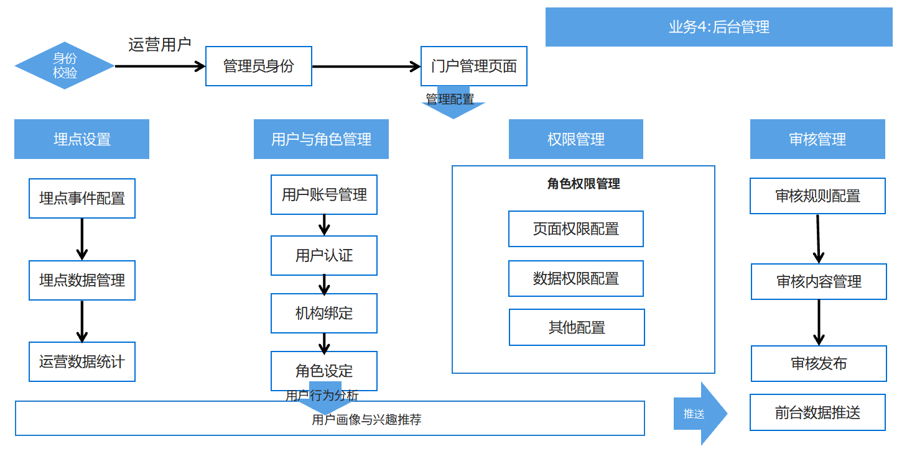
XXX流程图
流程简要说明

论文管理
功能简介（例如：此功能用于管理论文数据，包括论文管理页面、查询论文、查看论文详情、新增论文、编辑论文、删除论文。）
XXX操作说明，图片+文字

论文管理页面
XXX操作说明，图片+文字

查询论文
XXX操作说明，图片+文字

查看论文详情
XXX操作说明，图片+文字

新增论文
XXX操作说明，图片+文字

编辑论文
XXX操作说明，图片+文字

删除论文
XXX操作说明，图片+文字

专利管理
功能简介
XXX操作说明，图片+文字

资讯管理
功能简介
XXX操作说明，图片+文字

学者管理
功能简介
XXX操作说明，图片+文字

期刊管理
功能简介
XXX操作说明，图片+文字

机构管理
功能简介
XXX操作说明，图片+文字

数据入库
功能简介
XXX操作说明，图片+文字

角色管理
功能简介
XXX操作说明，图片+文字

系统管理
功能简介
XXX操作说明，图片+文字

社区管理
功能简介
XXX操作说明，图片+文字

用户操作常见问题及处理
提示：描述管理端用户操作过程中可能出现的问题及解决方法，以及对业务需求的理解错误出现的操作错误以及补救措施。
举例如下：
（1）管理员输入账号、密码和验证码后无法登录后台管理页面？
【原因分析】账号或密码输入错误、验证码过期或填写不一致；也可能是管理员账号被停用、角色权限未配置，或当前网络、浏览器缓存异常导致登录请求未正常提交。
【解决措施】核对账号、密码及验证码后重新登录，验证码失效时刷新后重新填写；确认使用受支持浏览器并清理缓存后再试；若仍无法登录，请联系超级管理员检查账号状态、角色配置及密码是否需要重置。

